Открытый творческий онлайн - конкурс «След войны в моей семье»
Номинация: Эссе

Название работы: «Между теми, кто жив и кто отнят войной»
Ф.И.О.: Иманова Алина
Возраст: 10 лет
Место учебы: МУДО «ДМШ п. Зерновой», Саратовская область, Дергачевский район, п. Мирный

Ф.И.О.(наставника): Муракаева Марина Геннадьевна

Мне 10 лет, у меня впереди вся жизнь, мне столько еще интересного предстоит узнать, прочитать, познать, увидеть – ведь впереди вся жизнь. Возможно, так же рассуждали мои сверстники в далеком сорок первом году. И никто из них подумать не мог, что ранним летним утром загудят над их головами вражеские самолеты и застучат по родной земле кованные подошвы сапог фашистов. В один миг погибло детство моих ровесников. «Наше детство отобрала война» - любила, говорят, повторять моя прабабушка.
Война. Что я знаю о войне? Я знаю, что вся страна встала на защиту Родины, что миллионы людей сложили головы, что погибло очень много детей. К сожалению, я отношусь к тому поколению, которое не может сидеть на коленях у своего легендарного деда и слушать, перебирая ордена, воспоминания о войне. Даже моя мама не видела своих дедушек, потому что некоторые сложили головы: кто под Сталинградом (Курмашев Иват), кто на Курской дуге, а об одном, без вести пропавшем (Курмашев Хамзат) мы узнали совсем недавно благодаря поисковым группам; захоронен он в братской могиле в далекой Белоруссии; а вернувшиеся с войны, израненные, очень скоро присоединились к своим погибшим однополчанам. Мой прадед - Иманов Иван Степанович – вернулся с Победой, но война догнала его спустя несколько лет: он умер от ран; другой мой прадед, Мурзагалиев Григорий Андреевич, танкистом дошел до Берлина, воевал с японцами, но трагически погиб уже на другом фронте – на трудовом, он был целинником-первопроходцем. Высится памятник со звездочкой над могилой деда Чижикова Ивана Михайловича, который исколесил Дорогу Жизни по Ладоге, который попал в штрафбат за то, что приказал расстрелять фашистов-палачей при освобождении концлагеря в Кёнисберге, но кровью доказал, что он настоящий патриот. Давно нет моей прабабушки (Исаевой Светочки, как ее любили называть раненые), красивой медсестрички, в которую влюбился раненый воин, мой прадед, а потом у них появился мой любимый дедуля - Иманов Геннадий Иванович. Нет моей прабабушки, Жумагалиевой Разии, чье детство «отобрала война»; тяжелый труд, голод сделали своё.
Да, я отношусь к тому поколению, которое знает о той войне лишь из произведений и скупых воспоминаний, оставленных прадедами. Дедуля рассказывал, что его отец не любил вспоминать войну и никогда не рассказывал о ней детям, и лишь в кругу своих друзей-ветеранов прадед делился своей болью. И остались семейной реликвией от героического прадеда его офицерский китель, несколько потемневших наград и те скупые рассказы о войне, подслушанные дедом. Но тем не менее мы обязаны передать все, что мы узнали, все, что мы пропустили через себя следующему поколению. Поэтому ежегодно я беру портреты своих знаменитых прадедов (Приложение), к сожалению, у некоторых даже нет фотографии, и гордо шагаю в Бессмертном полку. Порой мне кажется, что я их чувствую рядом. Моя мама часто плачет на этом параде, наверное, она тоже слышит их шаги, чувствует их дыхание.
Однажды я с родителями смотрела передачу, где журналист опрашивал моих ровесников и старше о войне. Разве такое возможно? Не знать полководцев, путаться в датах, не назвать важнейших битв… Даже не изучая историю в школе, надо знать историю страны, историю своей Родины через судьбы прадедов, через судьбу ушедшего поколения.

Приложение
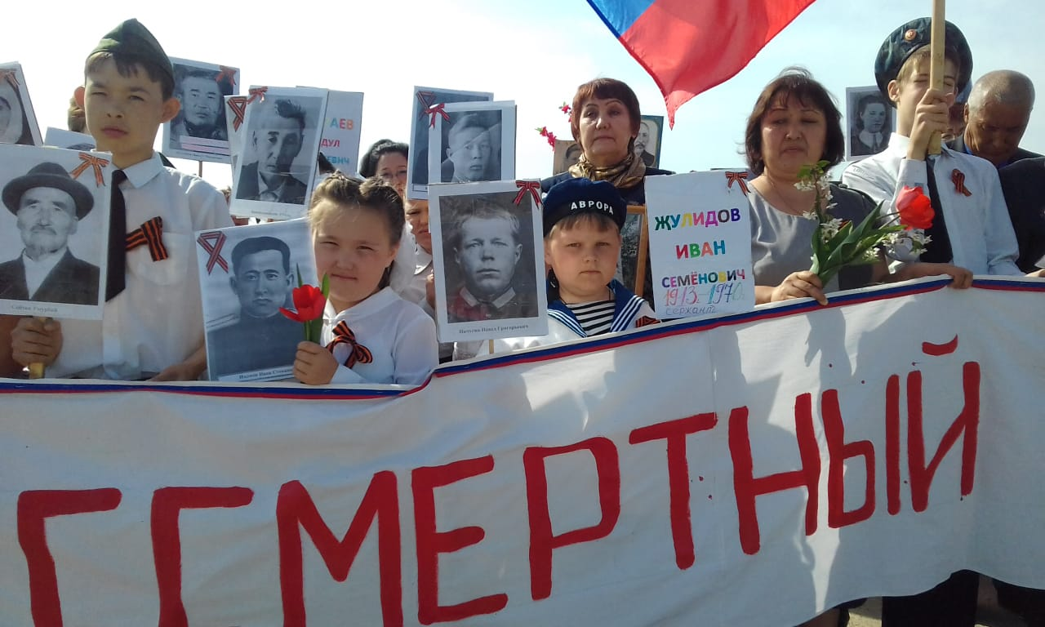

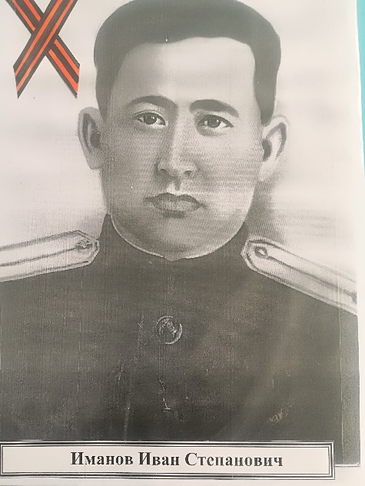
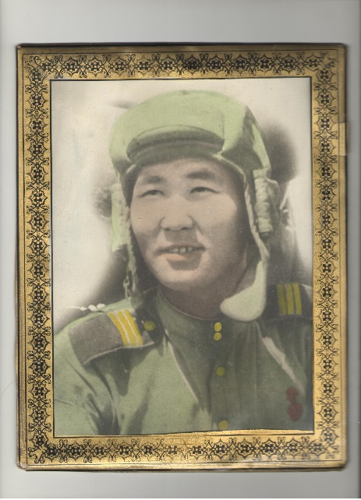
Мурзагалиев Григорий Андреевич

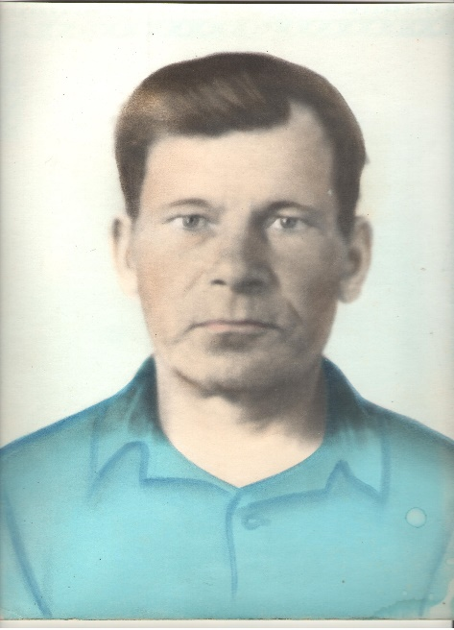
Чижиков Иван Михайлович

